ZADÁNÍ – Zhotovení reliéfu, plastiky nebo sochy dle výtvarného návrhu
- jednoduché jednotlivé zhotovení sochy, částí a detailu sochy (2 – 3 práce)
- zhotovení sochy (1 práce)

Materiály: modelovací plastická hmota, např. modelovací hlína GÉDÉO, modelovací sochařská hlína Efkoart, sochařská hlína SMH aj.
Pomůcky: špachtle, očka, rydla, nože, obkročáky, měřidla, odpichovátka aj., stojan, nebo půlstojan, základové dřevěné desky nebo podklady; rozprašovač
Časová dotace: 12 vyučovacích hodin
Počet prací: 2 – 3 práce studií, 1 práce celá socha
Ukázky pomůcek:
A)
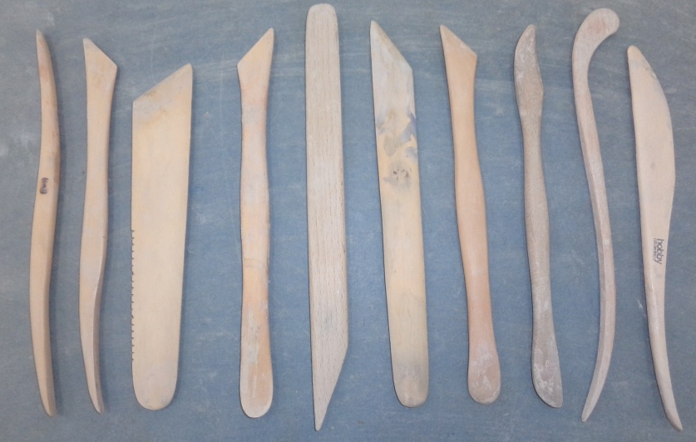
B)
C)
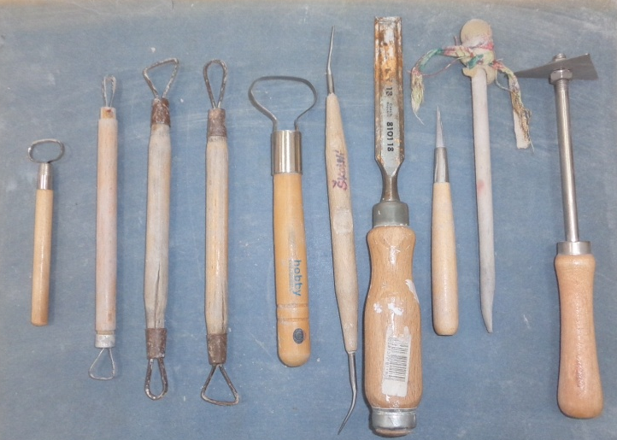
D)
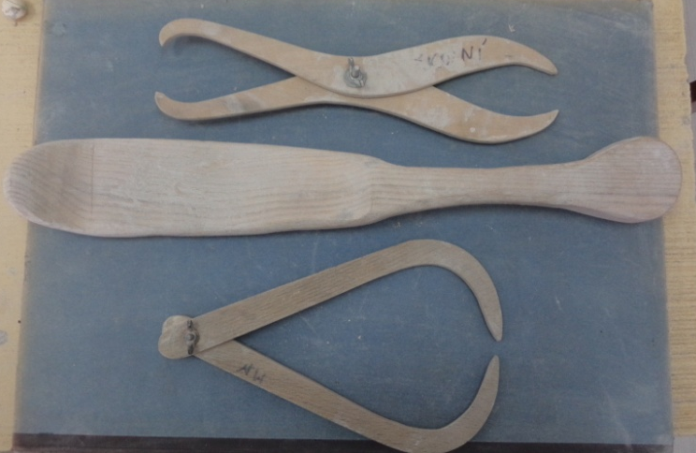
E)
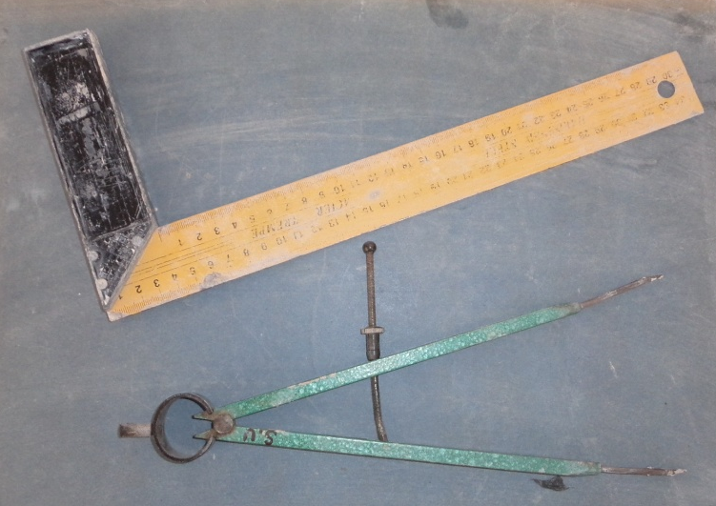
F)
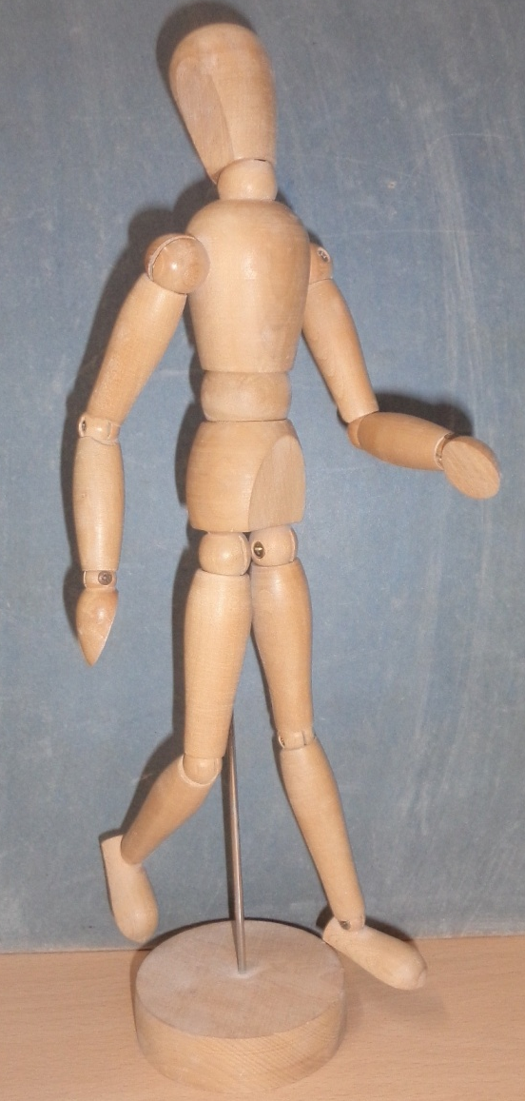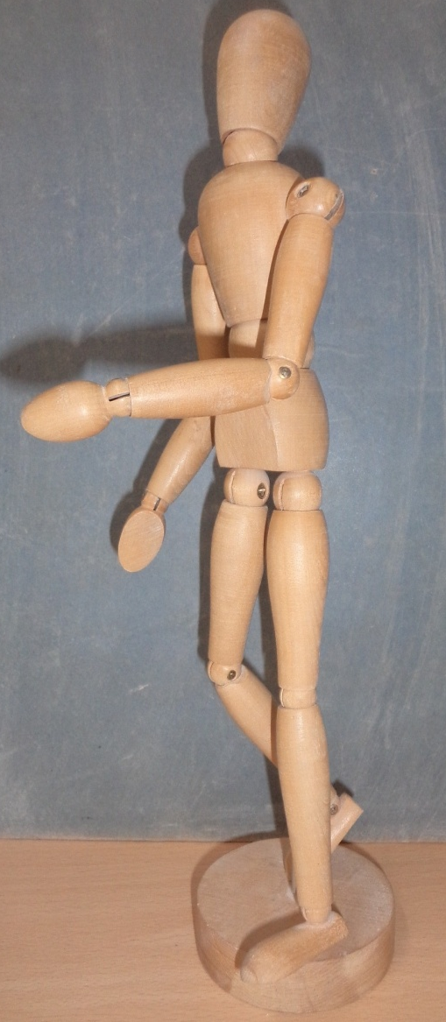

Příklady předloh:
A) základní modely
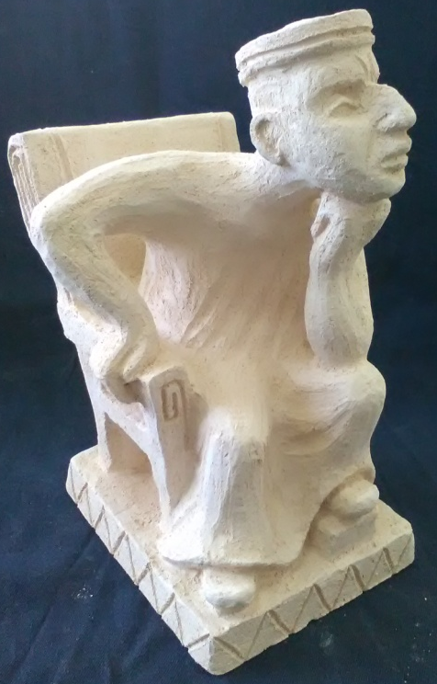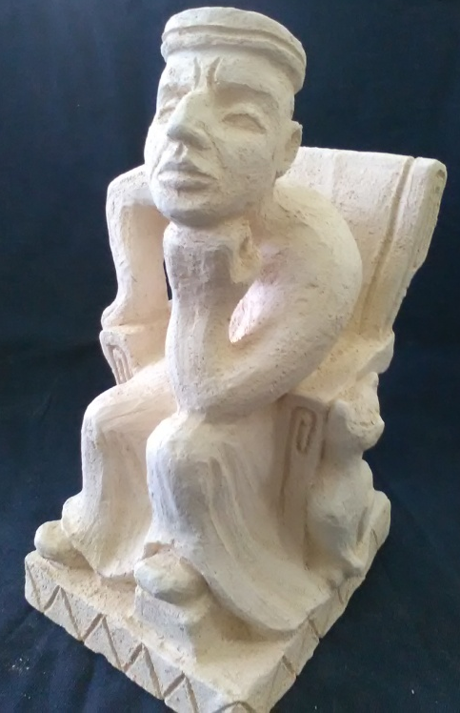

B) přesný model
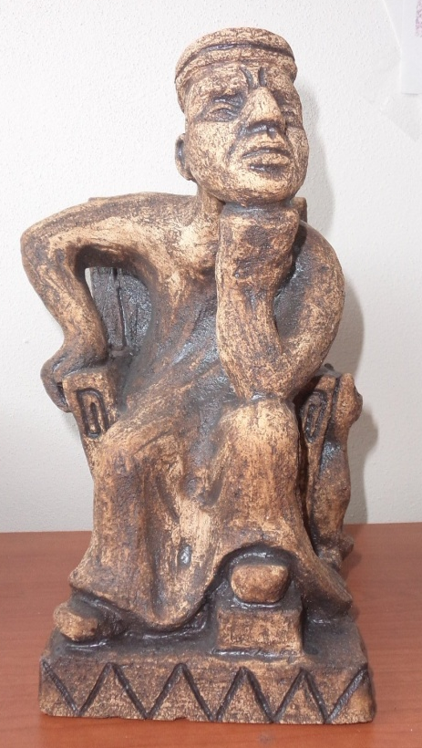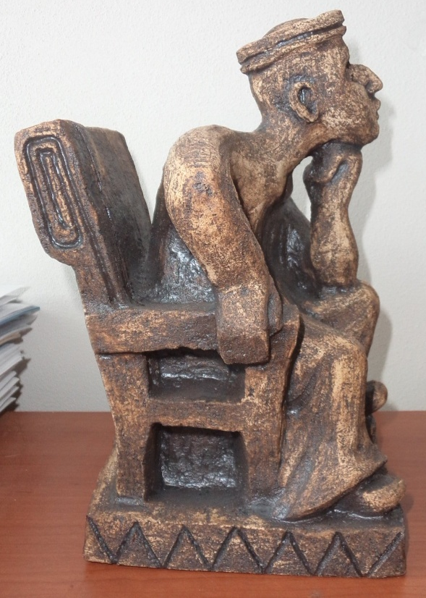
C) přesný model
